Prénom : ………………… Nom : ……………………….date :……………………..

# **EVALUATION DE GRAMMAIRE PERIODE 1 - 2016**

|  |  |  |  |  |
| --- | --- | --- | --- | --- |
|  | **A** | **AR** | **ECA** | **NA** |
| **Connaître la notion de phrase.**  **Connaître les signes de ponctuation** |  |  |  |  |

1. J’entoure uniquement les ²phrases correctes. *h /5*

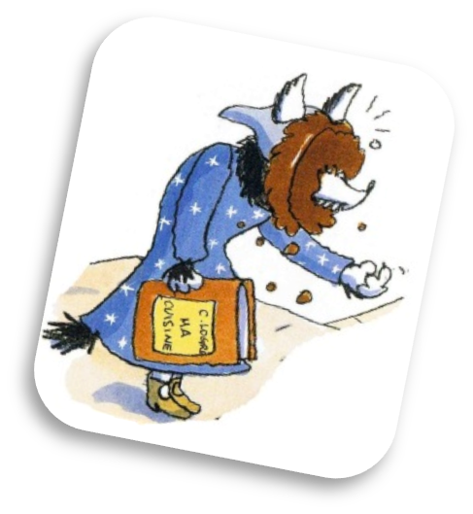Le loup se frotte les pattes d’un air malin.

Derrière les arbres, quelqu’un.

la maîtresse se fâche tout rouge

Il file à travers les bois.

Un gâteau au chocolat s’écrase sur sa figure

b / 5

2)

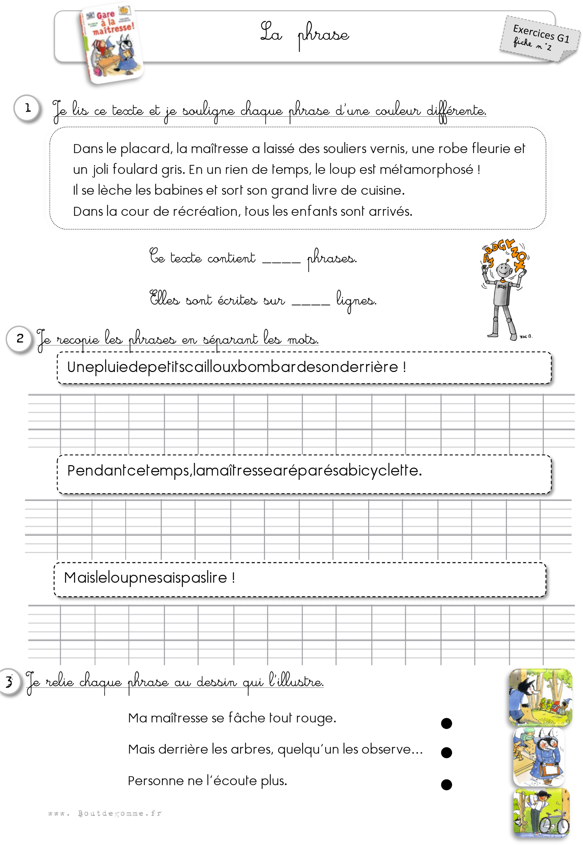

Ils attendent .

3) Remets ²les mots dans ²l’ordre et ²recopie la ²phrase. r /10

**Attention aux majuscules et aux points !**

de ²sur clous ²la

Le ²loup ²un

²route.

²kilo

verse

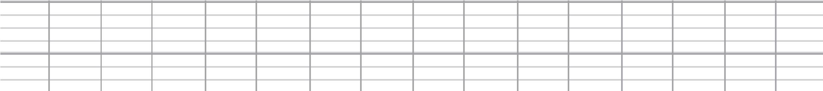



la se dans

Il

glisse

classe.



1. Attache ²le ²signe de ²ponctuation à ²son nom. d /5

Point d’interrogation ⚫ ⚫

Guillemets ⚫ ⚫

Virgule ⚫ ⚫

Point d’exclamation ⚫ ⚫

Point-virgule ⚫ ⚫

Tiret ⚫ ⚫

Points de suspension ⚫ ⚫

Point ⚫ ⚫

Deux points ⚫ ⚫

|  |
| --- |
| . |
| ; |
| , |
| ? |
| ! |
| « » |
| … |
| : |
| - |

1. Ecris ²le ²bon ²point. p /5

Quelle heure est-il ___ J’habite à Villedieu ___

Dépêche-toi ___ Au secours ___

Où vas-tu ____